Отчёт по продуктовым наборам для школьников МОУ «Беляницкая СОШ» на период с 01.04 по 17.04
Кол-во уч-ся | Кол-во уч-ся, получ. прод. набор | Категория прод.набора | Состав/Стоимость
1-4 классы  27 | 1-4 классы  27 | Продукт. набор для 1-4 кл. | Говядина тушёная - консервы ГОСТ/325 г. – 116 р.04 коп. | 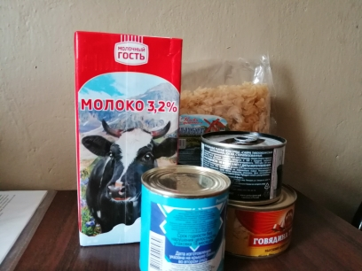
1-4 классы  27 | 1-4 классы  27 | Продукт. набор для 1-4 кл. | Сайра натур. – консервы/250 г. – 99 р.73 коп.
1-4 классы  27 | 1-4 классы  27 | Продукт. набор для 1-4 кл. | Сгущ.молоко Гост/380 г. - 83 р.40 коп.
1-4 классы  27 | 1-4 классы  27 | Продукт. набор для 1-4 кл. | Молоко ультрапаст./0.950 г. – 47 р.03 коп.
1-4 классы  27 | 1-4 классы  27 | Продукт. набор для 1-4 кл. | Макароны фас./ 0,900 г – 43 р.80 коп.
1-4 классы  27 | 1-4 классы  27 | Продукт. набор для 1-4 кл. | Общая стоимость продуктового набора 390 рублей
5-11 классы  23 | 5-11 классы  23 | Продукт. набор для 5-11 кл. | Говядина Богатырская - консервы /325 г. – 107 руб.50 коп. | 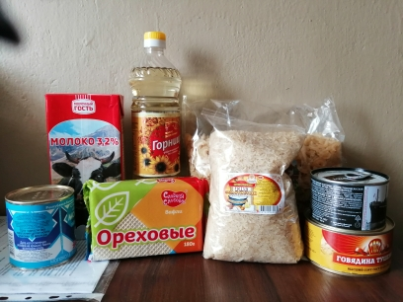
5-11 классы  23 | 5-11 классы  23 | Продукт. набор для 5-11 кл. | Сайра натур. – консервы/245 г. – 80 р.14 коп.
5-11 классы  23 | 5-11 классы  23 | Продукт. набор для 5-11 кл. | Сгущ.молоко Гост/380 г. - 83 р.40 коп.
5-11 классы  23 | 5-11 классы  23 | Продукт. набор для 5-11 кл. | Молоко ультрапаст./0.950 г. – 47 р.03 коп.
5-11 классы  23 | 5-11 классы  23 | Продукт. набор для 5-11 кл. | Макароны фас./ 0,900 г – 43 р.80 коп.
5-11 классы  23 | 5-11 классы  23 | Продукт. набор для 5-11 кл. | Рис Пропаренный фас. / 0,900 г – 57р.10 коп.
5-11 классы  23 | 5-11 классы  23 | Продукт. набор для 5-11 кл. | Масло растит. Раф./ 0,900 г. – 61.ру.83 коп.
5-11 классы  23 | 5-11 классы  23 | Продукт. набор для 5-11 кл. | Вафли ореховые фас / 180 г. 39 руб.20 коп.
5-11 классы  23 | 5-11 классы  23 | Продукт. набор для 5-11 кл. | Общая стоимость продуктового набора 520 рублей

